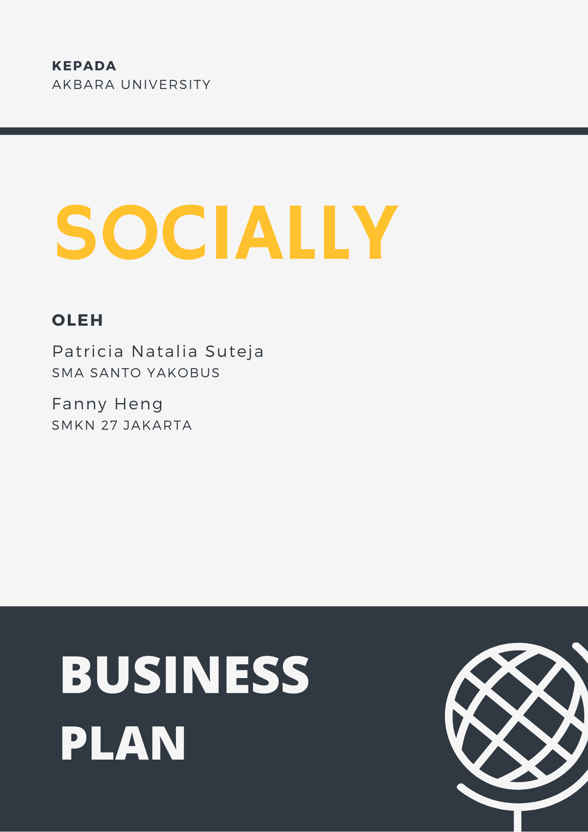

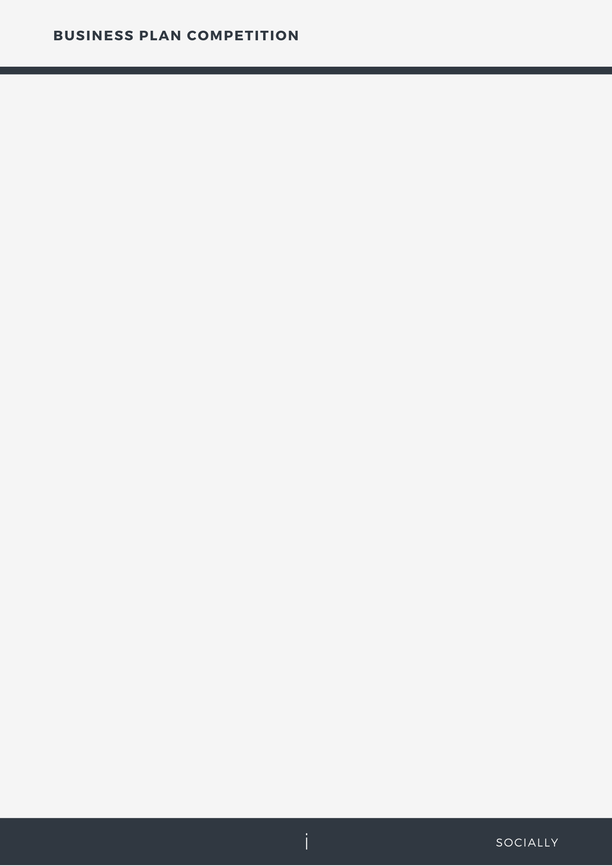**Daftar Isi**

Daftar isi……………………………………………………………………………i

Ringkasan Eksekutif……………………………………………………………….1

Deskripsi Bisnis……………………………………………………………………2

Rencana Operasional………………………………………………………………5

Rencana Pemasaran………………………………………………………………..6

Rencana Sumber Daya Manusia…………………………………………………...7

Rencana Keuangan………………………………………………………………...9

Digitalisasi………………………………………………………………………..12

Kesimpulan………………………………………………………………………13

Daftar Pustaka……………………………………………………………………14

Lampiran…………………………………………………………………………15

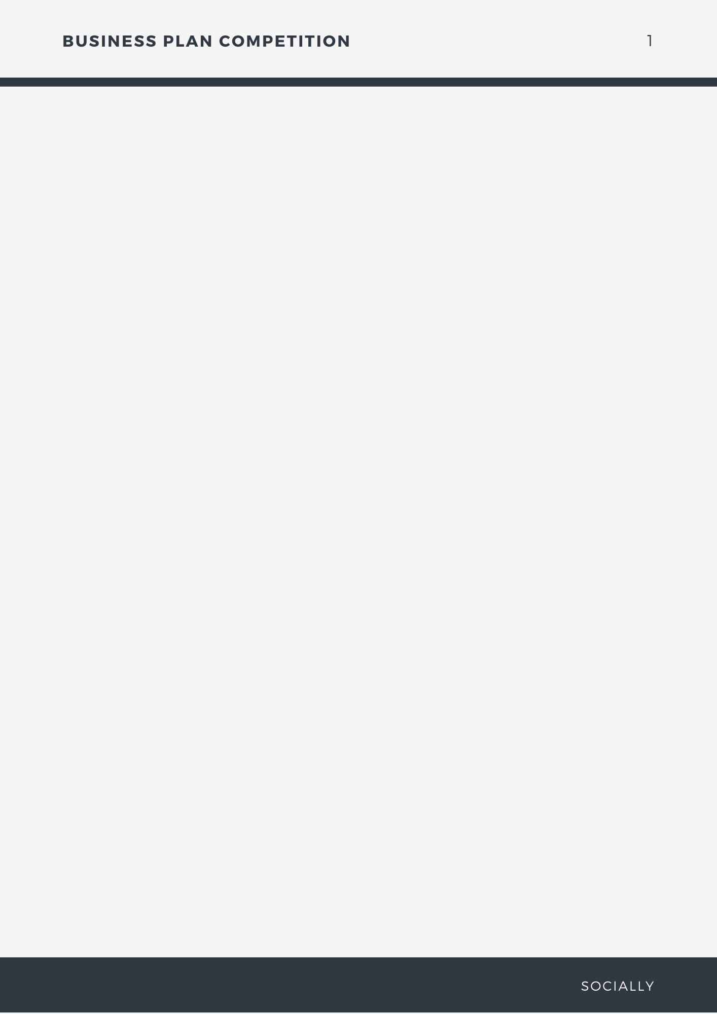**Ringkasan Eksekutif**

Pengembangan karakter masyarakat Indonesia menjadi lebih berempati terhadap sesama bersama dengan “Socially”

Manusia pada dasarnya dilahirkan dengan sifat, karakter, bakat, kemampuan dan kepentingan yang berbeda-beda. Sebagai makhluk sosial, kita saling membutuhkan satu sama lain baik itu dalam lingkungan bermasyarakat maupun lingkungan keluarga. Di dalam lingkungan masyarakat manusia di uji tingkat kepeduliannya terhadap sesama melalui kepedulian, rasa tanggung jawab, dan tata krama dalam bersosialisasi. Sebagai pengembangan diri, manusia perlu disadarkan akan pentingnya lingkungan masyarakat ini agar dapat menjalin keharmonisan, ketertiban, ketenteraman, dan keamanan yang nantinya akan berdampak baik terhadap sektor atau bidang lainnya seperti perekonomian, budaya, kesehatan, hukum dan pendidikan.

Semuanya itu dilandasi dengan adanya kepedulian terhadap sesama, dimana orang yang memiliki uang dan jabatan dapat membagikan beberapa persen dari harta kekayaannya kepada orang yang kurang mampu dan kurang beruntung. Orang-orang yang memiliki waktu luang dapat menjadi relawan dari suatu organisasi dan mengikuti acara-acara yang dapat mengembangkan sisi sosialisasinya. Bahkan masyarakat yang kehidupannya biasa-biasa saja dapat merasakan dampak positif dari kepedulian itu, sehingga pada akhirnya mereka akan sadar akan pentingnya melakukan kegiatan sosial.

Dilansir dari Media Indonesia, jumlah relawan vaksin Covid-19 sudah melebihi target yaitu 2171 orang dari target 1620 orang. Kutipan ini menjelaskan bahwa adanya rasa kepedulian masyarakat Indonesia, yang tercermin dari jumlah relawan yang cukup banyak.

Sumber: :<https://mediaindonesia.com/humaniora/337510/jumlah-relawan-vaksin-covid-19-lampaui-target>

Socially sebagai aplikasi di bidang sosial hadir untuk menjawab masalah dalam lingkungan masyarakat ini dengan menyediakan layanan *one stop solution* dimana semua kegiatan sosial baik *event* perlombaan, *event* seminar, donor darah, donasi berupa uang, donasi berupa pangan papan dan sandang dapat di akses dengan mudah di satu wadah. Platform Socially ini memiliki keunggulan dari kompetitor lainnya yaitu “*one stop solution*” yang artinya konsumen tidak perlu mengunduh mengunduh socially dan dapat mengakses semua fitur sosial.

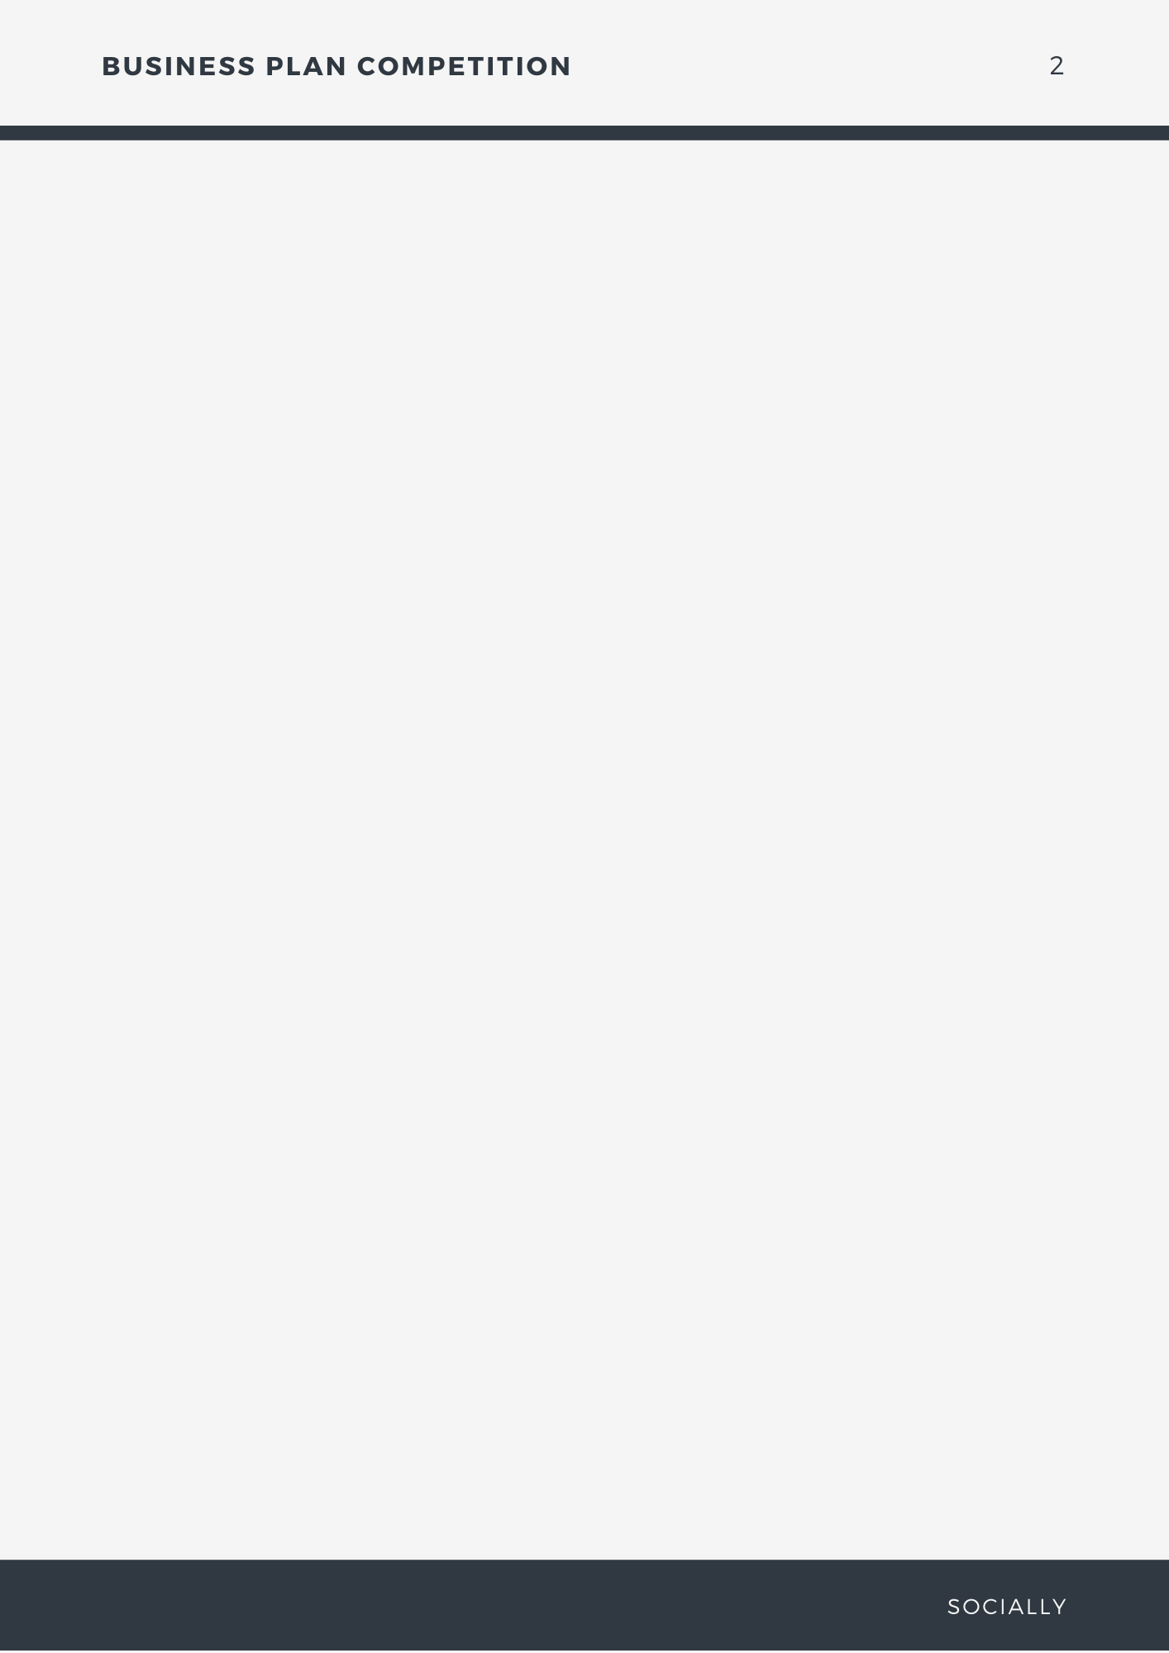**Deskripsi Bisnis**

Di tengah *pandemic* ini tidak banyak hal yang dapat dilakukan, untuk menjadi produktif kita harus melakukannya dari rumah mengingat wabah virus yang sedang menyebar. Oleh karena itu tidak jarang banyak organisasi atau rumah sakit yang membutuhkan uluran tangan dari orang-orang sekitar, pertanyaanya apakah kita mau menjadi produktif dan menolong sesama?

Berdasarkan market research yang telah kami lakukan terhadap 189 responden kami menyimpulkan bahwa banyak dari kita yang mau melakukan kegiatan sosial dan meluangkan waktunya demi menolong sesama atau sekedar bersosialisasi dengan orang-orang sekitar.Ddari survey yang telah kami lakukan banyak yang setuju dengan adanya wadah untuk melakukan kegiatan sosial akan meningkatkan kepedulian masyarakat terhadap kepedulian sosial dan mengurangi kesenjangan sosial namun tidak banyak aplikasi sosial yang dikenal oleh masyarakat.

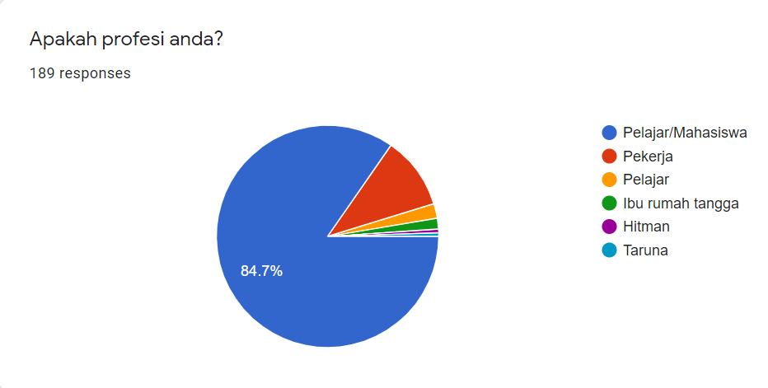

Gambar 1.1 Profesi responden

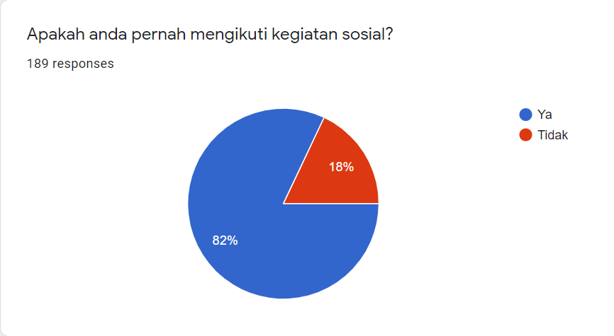

Gambar 1.2 Mengikuti kegiatan sosial

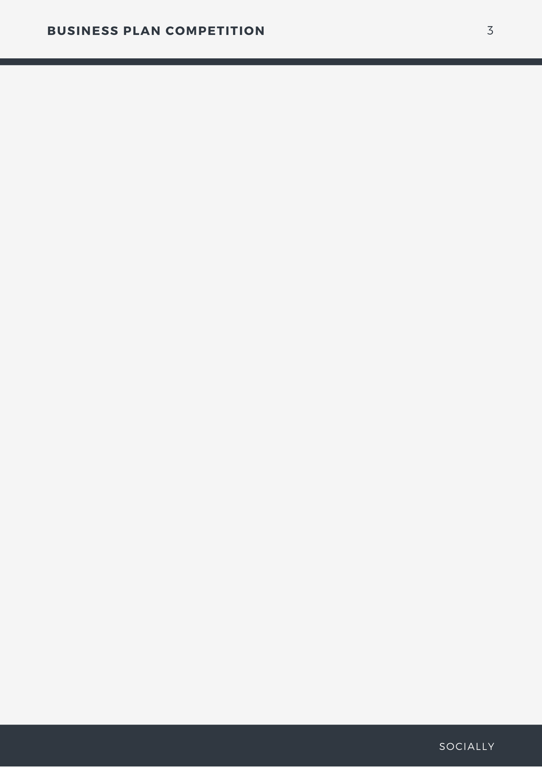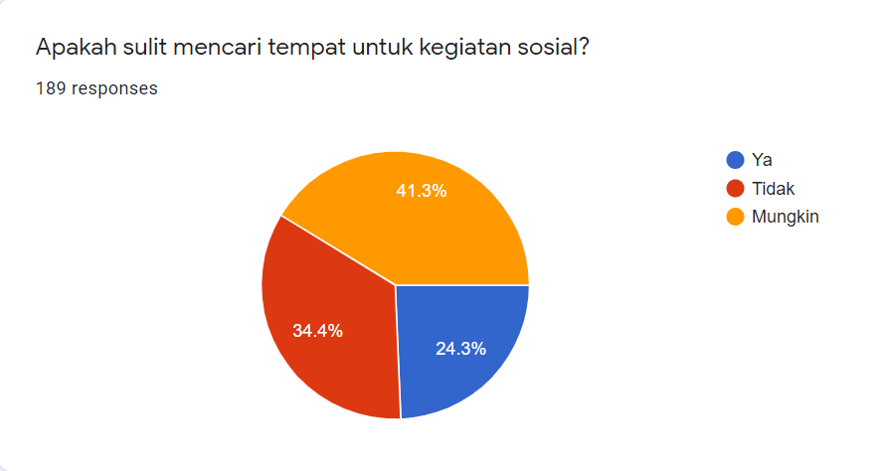

Gambar 1.3 Tempat kegiatan sosial

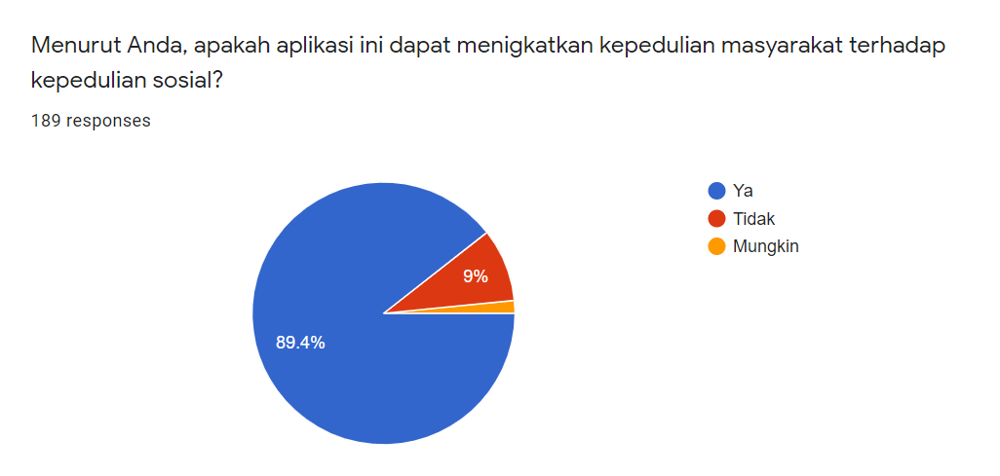

Gambar 1.4 Kepedulian masyarakat terhadap kepedulian sosial

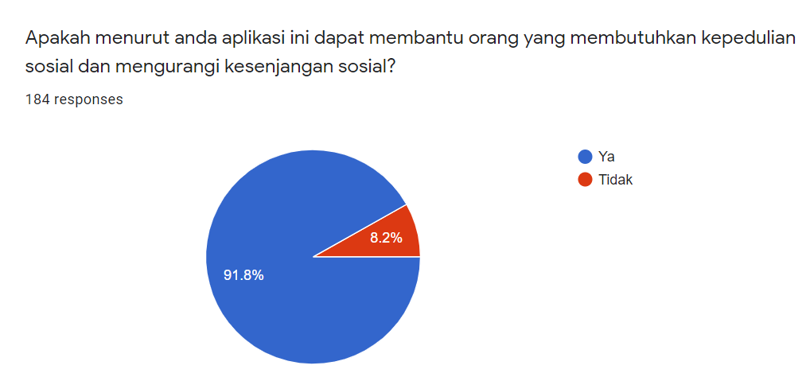

Gambar 1.5 Menumbuhkan kepedulian sosial dan mengurangi kesenjangan sosial

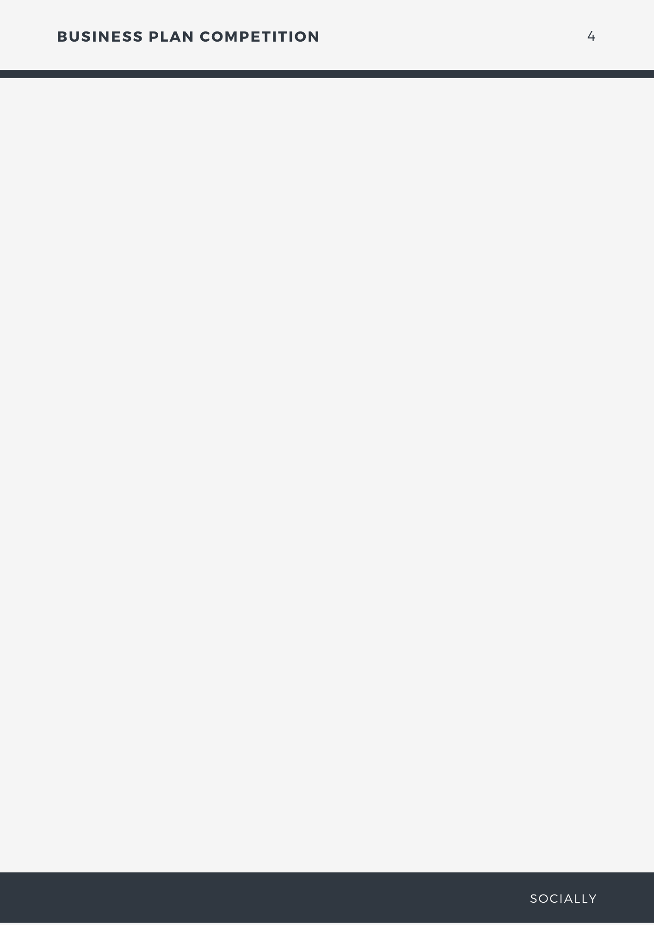Sebagai solusi dari perumusan masalah tersebut dibutuhkan sebuah wadah untuk menampung kegiatan-kegiatan sosial tersebut yaitu Socially. Socially merupakan sebuah *platfrom one stop solution* yang mendukung kegiatan sosial di saat dan setelah *pandemic* covid-19, bertujuan untuk meningkatkan produktivitas masyarakat Indonesia dalam bidang sosial dan lebih peduli terhadap sesamanya.

Visi, yaitu menjadi platform *one stop solution* dalam bidang sosial yang dapat membantu masyarakat untuk lebih produktif dan aktif dalam bersosialisasi

Misi :

1. Mengadakan *event* sosial yang dapat mudah di akses

2. Mempromosikan kegiatan-kegiatan sosial pada masyarakat

3. Membantu organisasi untuk mencari relawan

Tujuan dan sasaran usaha dalam 1 tahun kedepan adalah berkerjasama dengan 1000 organisasi dan perusahaan dengan keunggulan kami yaitu menyediakan layanan *one stop solution* dalam bidang sosial seperti donasi, acara, keorganisasian, relawan, pengembangan diri, dan hiburan.

Strategi bersaing perusahaan :

1. Mengembangkan *performance* dan UI/UX dari platform yang kami sediakan

2. Melakukan riset diferensiasi layanan dengan kompetitor secara cermat dan strategis

3. Selalu mengembangkan konten dan layanan secara matang dan diimplementasikan dengan baik

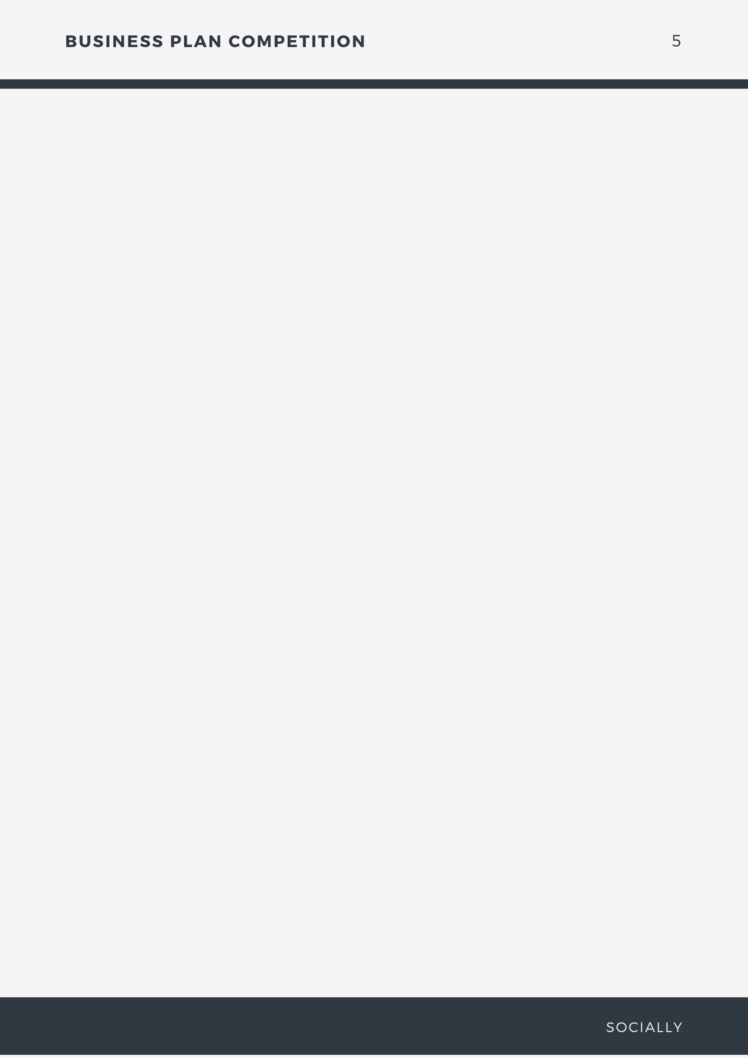

**Rencana Operasional**

Sebagai bentuk pencapaian tujuan dan sasaran operasional kami melakukan beberapa hal, diantaranya open rekrutmen untuk mempertemukan institusi dengan pengguna/ relawan, mengembangkan UI/UX untuk menunjang siklus pemakaian layanan, mengidentifikasi dan mengelola risiko, membangun keahlian dan kemampuan dalam kegiatan operasional, dan berkontribusi terhadap keseluruhan peningkatan layanan.

Proses penyediaan layanan dengan strategi layanan dalam menetapkan panduan bagi kami dan pelanggan, untuk membantu kami beroperasi dan berkembang dalam jangka panjang dengan membangun strategi layanan yang jelas seperti layanan yang kami sediakan serta kepada pelanggan yang kami layani. Beberapa hal yang kami perhatikan dalam proses strategi layanan, seperti prespektif yang berbeda, posisi kami di antara kompetitor, plan terhadap pencapaian visi, dan *pattern* atau pola khas yang terus menerus dilakukan dari waktu ke waktu.

Dalam memenuhi kebutuhan aset penyediaan layanan, kami menentukan penanggung jawab aset dengan menggunakan aplikasi sebagai platform layanan, *website* dan media sosial seperti Instagram, Facebook, dan Twitter sebagai platform untuk *marketing*. Lalu melakukan pemeliharaan layanan, dan menggunakan solusi manajemen aset otomatis yaitu *software* manajemen aset yang dapat mengecek depresiasi serta meningkatkan efisiensi dan produktivitas.

Kami juga melakukan pengendalian pemasok persediaan, dengan memastikan barang donasi sampai dengan selamat serta mengurangi risiko adanya kecurangan dalam donasi, kami juga menyesuaikan pengiriman atau pelaksanaan dengan jadwal yang telah dibuat dan juga mengantisipasi perubahan mendadak dalam pelaksanaan seperti jadwal dan tempat dan yang terpenting kami selalu menjaga komitmen dengan kostumer kami. Mengenai rencana anggaran operasional kami membayar diantaranya berupa listrik, air, biaya tenaga kerja, biaya pengembangan aplikasi, biaya pemasaran.

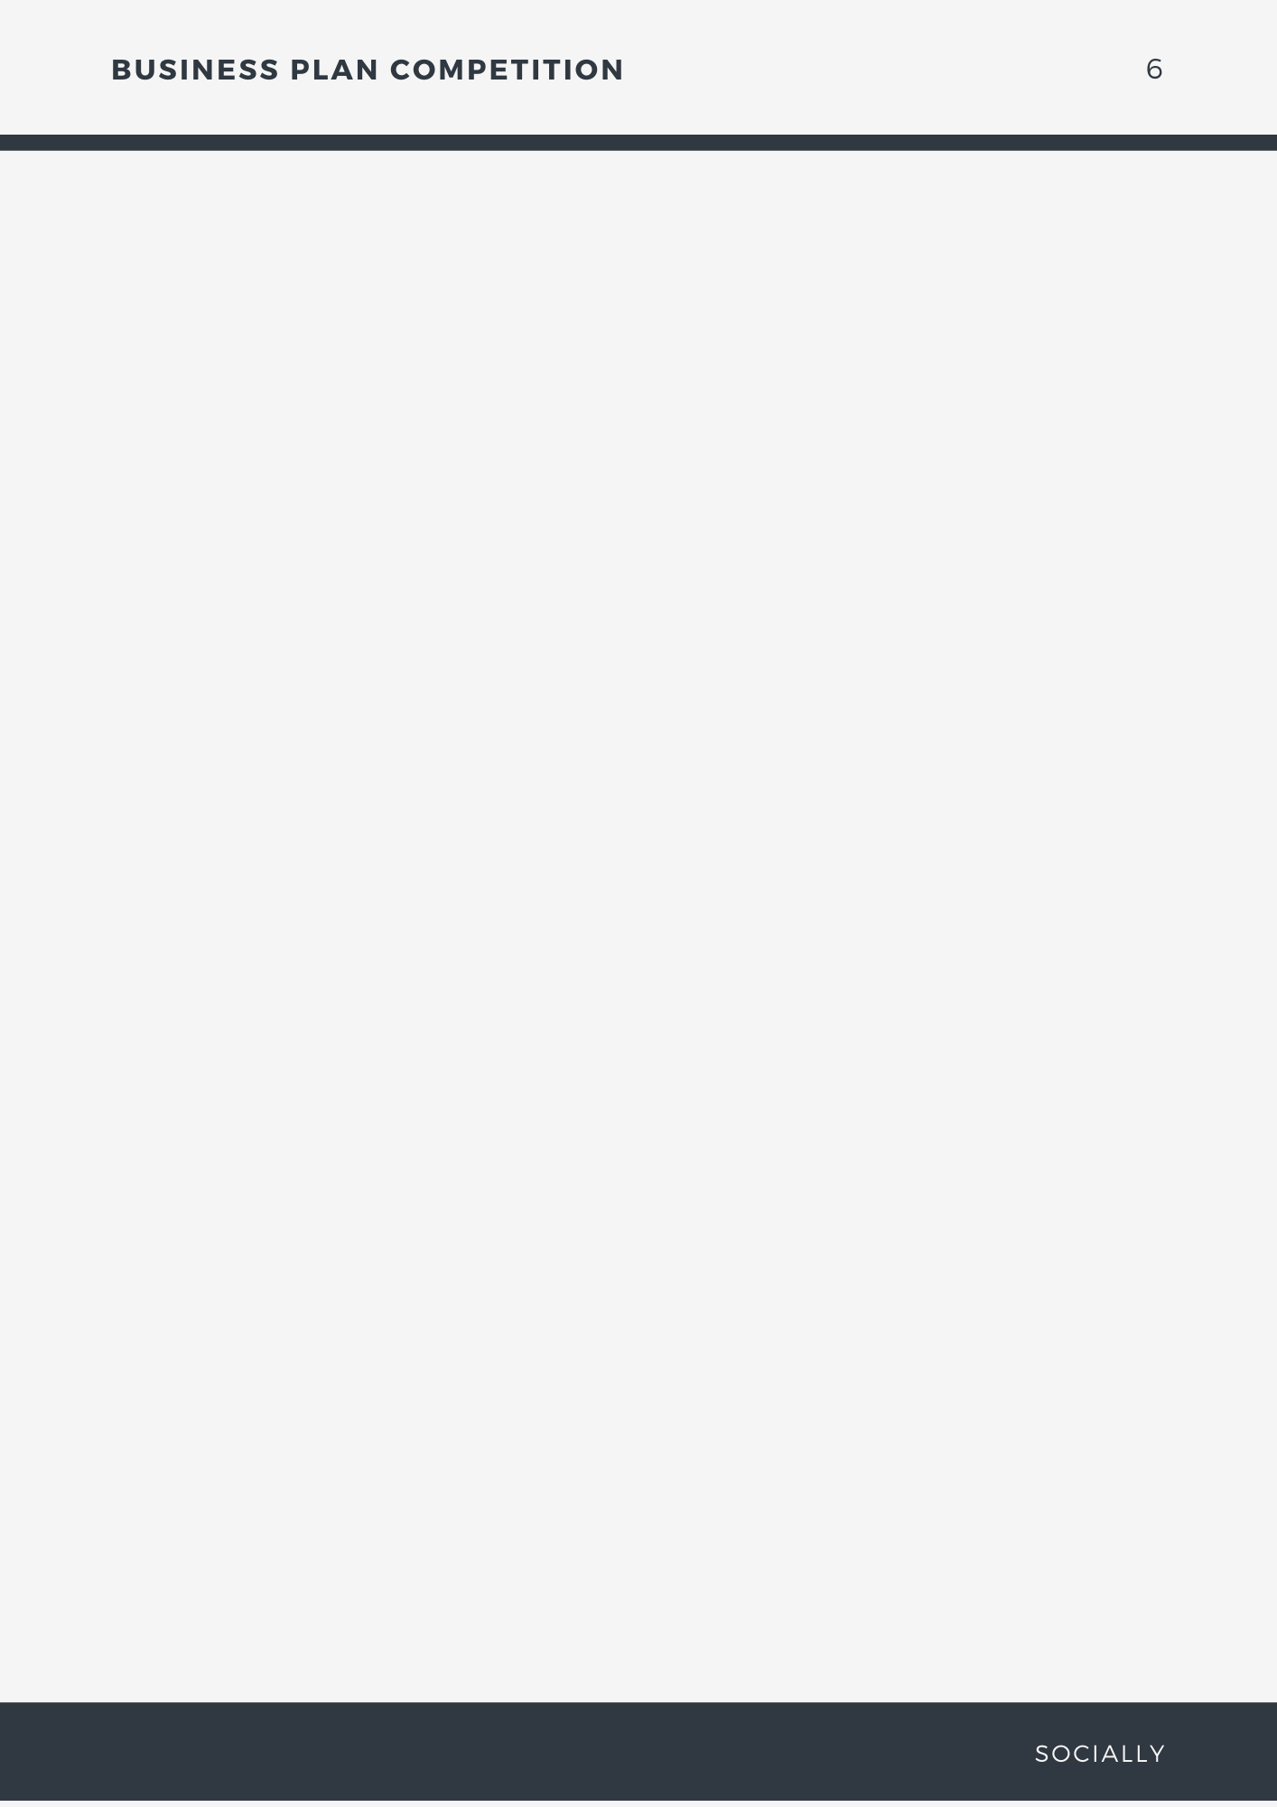**Rencana Pemasaran**

Tujuan dan sasaran pemasaran yang akan kami cari yaitu remaja yang ingin produktif, organisasi, perusahaan, dan orang dewasa yang ingin mengisi waktu luang dengan melakukan kegiatan sosial. Klasifikasi konsumen sasaran kami bersyaratkan, umur lebih dari 17 tahun sampai 60 tahun, dan pendidikan minimal SMA/SMK/MA/sederajat.

Dalam rencana pembangunan merek bisnis kami akan melakukan riset terhadap target konsumen dan kompetitor dengan mencari tahu siapa saja kompetitor potensial yang menyediakan layanan yang mirip dengan kami dan mempelajari target konsumen, kami juga akan memanfaatkan informasi sebanyak-banyaknya lewat forum maupun *website* di luar sana, serta memfokuskan karakteristik *brand* pada target konsumen kami, lalu kami juga menggunakan nama aplikasi yang mudah di ingat dengan unsur sosial, yaitu socially yang artinya secara sosial. Selanjutnya kami menentukan slogan *brand* yang *catchy* atau menarik dan mampu mewakili visi dan misi perusahaan, slogan yang singkat dan deskriptif adalah pilihan yang tepat buat kami, dan yang terakhir menentukan penampilan *brand* dari nama merek, warna logo dan slogan.

Rencana komunikasi pemasaran yang akan kami lakukan yaitu meluncurkan layanan melalui seminar dengan mengundang narasumber yang memiliki reputasi baik, di kenal masyarakat, dan memiliki kontribusi dalam kegiatan sosial, melakukan promosi layanan menggunakan iklan pada media sosial seperti Instagram, Facebook, Twitter, dan perusahaan digital lainnya, juga mengadakan perlombaan dan *giveaway* pada media sosial. Kami juga akan menerapkan sistem *reward points* kepada konsumen setiap melakukan pendonoran atau donasi yang apabila sudah mencapai 10.000 poin akan mendapatkan *voucher* perusahaan yang berpartner dengan kami, dan kami akan memberikan centang *official* atau *badge* kepada organisasi dan perusahaan yang sering menggunakan layanan Socially.

Lalu untuk rencana penetapan harga, perorangan yang akan di *charge* biaya 5% dari total transaksi, *membership* sebesar Rp.200.000,00/bulan untuk pengguna sebagai *premium account* serta pemasangan iklan berupa fitur push sebesar Rp.10.000,00/push, *highlight* sebesar Rp.50.000,00/hari, dan iklan carousel sebesar Rp.200.000,00/hari. Berikutnya rencana anggaran pemasaran yang sudah kami tentukan adalah untuk pembiayaan iklan digital (editor, videography, design komunikasi visual, *voice over*) dan *copy writing*

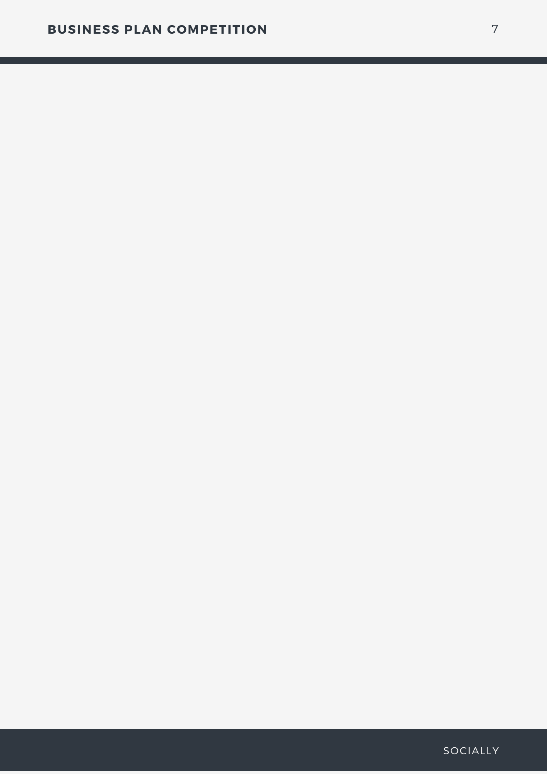**Rencana Sumber Daya Manusia**

Tujuan dan sasaran sumber daya manusia dari socially adalah untuk meningkatkan kontribusi produksi orang-orang yang ada dalam organisasi melalui sejumlah cara yang bertanggungjawab secara strategis, etis, dan sosial dengan sasaran tenaga IT Developer, *Management, Marketing,* Kontrol.

Budaya yang ingin kami kembangkan berupa aspek keterlibatan antar karyawan untuk meningkatkan rasa tanggung jawab dan komitmen terhadap perusahaan dari kebersamaan dan kekeluargaan yang tercipta dengan sendirinya dimana sangat penting dalam membantu menyelesaikan pekerjaan, aspek konsistensi yang menekankan nilai-nilai komunikasi, kerja sama, toleransi, dan penghargaan terhadap prestasi, hal ini dapat membangun rasa kepercayaan diri sehingga dapat mencapai tujuan perusahaan, aspek adaptabilitas untuk mempermudah proses penyesuaian di dalam perusahaan terhadap perubahan lingkungan yang terjadi, hal ini diperlukan untuk menumbuhkan kesetiaan dalam diri karyawan, dan aspek misi yang ingin menekankan pentingnya misi untuk dijalankan sehingga visi dapat terealisasikan. Struktur organisasi dalam membangun perusahaan ini meliputi CEO, CMO , IT Developer dan staf.

Kebijakan rekrutmen yang akan kami terapkan adalah kepada orang-orang yang berkompeten dalam menjalankan tugasnya, mau selalu mengembangkan dirinya, dan menyukai kegiatan sosial. Kami akan melakukan rekrutmen dengan cara mengidentifikasi kebutuhan akan suatu posisi dan merencanakan perekrutannya, membuka lowongan pekerjaan dengan mempublikasikannya, menilai pelamar yang masuk sesuai dengan tujuan perusahaan, melakukan wawancara kandidat berkualitas dan memeriksa referensi atau latar belakang dari pelamar, orang yang akan dipilih adalah orang yang mau berkomitmen dan bertanggung jawab dalam mengerjakan pekerjaannya, dan membuat penawaran pada orang yang dipilih seperti gaji dan tanggal mulai bekerja serta memberikan informasi kepada kandidat yang belum berhasil

Bagian Atas Formulir

Kebijakan pelatihan dan pengembangan yang akan kami lakukan diantaranya Orientasi yang menginformasikan tentang visi misi dan nilai perusahaan, budaya perusahaan, struktur organisasi, prosedur administratif, kebijakan perusahaan, dan tujuan perusahaan**.** Pelatihan *onboarding* yang dilakukan untuk memfokuskan pada pencapaian tujuan divisi dan menghubungkannya dengan tujuan perusahaan . Pelatihan untuk perkembangan kemampuan teknis karyawan untuk memahami cara mengerjakan tugas secara benar. Pelatihan perkembangan *soft skill* merupakan kemampuan karyawan berinteraksi secara efektif dan harmonis dengan orang lain di tempat kerja, termasuk rekan kerja, manajemen, dan pelanggan.

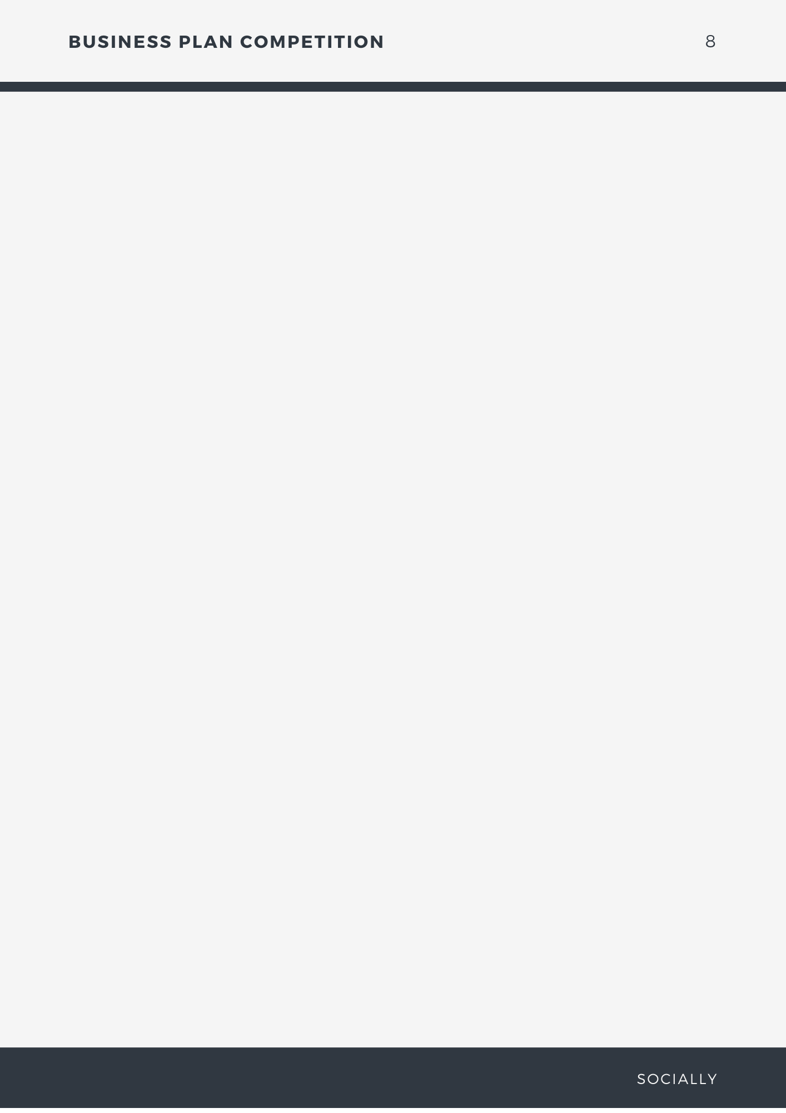Kebijakan penilaian kerja dalam perusahaan ini yaitu memiliki pengetahuan dan pengalaman yang lebih, tepat waktu saat masuk kerja dan mengumpulkan hasil kerja, mengetahui visi perusahaan dan mau menyeimbangkan *skill* dengan karyawan lainnya, tidak menunda-nunda pekerjaan dan bergerak cepat, mengerjakan pekerjaannya sendiri sampai tuntas dan bertanggung jawab, bersikap toleran dan mau menyesuaikan diri di dalam timnya, dan mampu bekerja sama sebagai tim dan mengatur jadwal kerjanya.

Kebijakan kompensasi dalam perusahaan kami adalah gaji di atas UMR sesuai dengan jabatan dibayar setiap bulan, bayaran tambahan pada hari raya natal atau idul fitri, tunjangan meliputi asuransi Kesehatan, asuransi jiwa, cuti sebanyak 12 hari, program pensiun, dan fasilitas perusahaan berupa mobil perusahaan, keanggotaan klub, tempat parkir khusus, dan kantin.

Rencana anggaran SDM yang akan dikeluarkan oleh perusahaan kami adalah

* IT Developer sebesar Rp 5.000.000,00
* Staf sebesar Rp 4.000.000,00

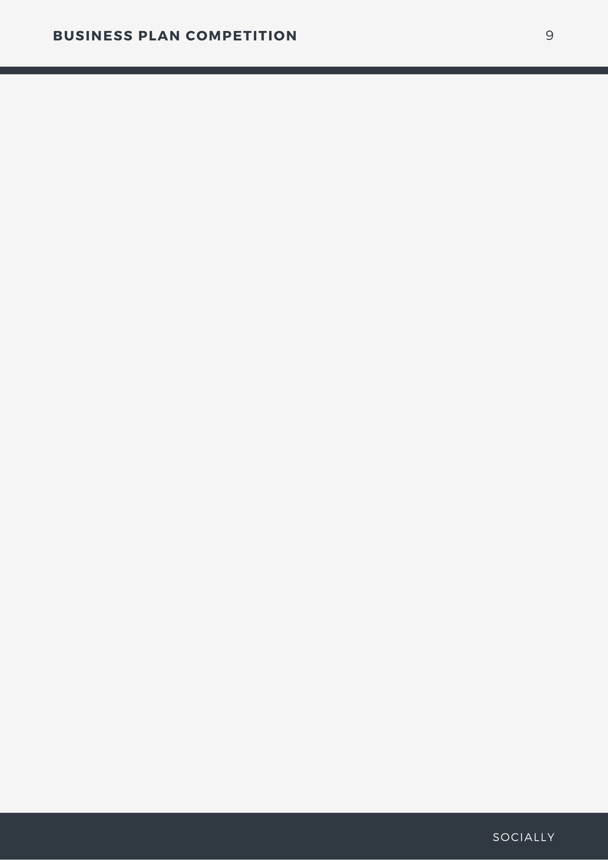**Rencana Keuangan**

Tujuan dan sasaran keuangan dalam perusahaan ini yaitu memaksimalkan keuntungan tanpa merugikan konsumen, menjaga arus kas agar tetap sesuai guna membayar semua beban-beban dan kewajiban perusahaan, mempersiapkan struktur modal yang bisa didapat dari internal dan eksternal, memaksimalkan pemanfaatan keuangan perusahaan secara efektif dan efisien, mengoptimalkan kekayaan perusahaan agar deviden kepada pemegang saham dan laba ditahan bisa terus bertumbuh, meningkatkan efisiensi distribusi keuangan tepat dalam semua aspek di dalam perusahaan, memastikan kelangsungan hidup perusahaan dan dapat bertahan dalam pasar yang kompetitif, perencanaan struktur modal agar dapat meminimalisir biaya modal, dan mengurangi risiko operasional atas ketidakpastian bisnis

Total biaya kebutuhan pendanaan yang dikeluarkan untuk membangun perusahaan ini kurang lebih sebesar Rp. 100.000.000,00

Alokasi modal kerja dan investasi perusahaan kami adalah :

* Pembuatan dan pengembangan layanan sebesar Rp. 10.000.000,00
* Perawatan system dan sarana prasarana sebesar Rp. 1.000.000,00/bulan
* Biaya operasional sebesar Rp. 2.000.000,00/bulan
* Gaji karyawan sebesar Rp. 9.000.000,00/bulan
* Pemasaran Rp. 50.000.000,00/tahun

Pendapatan perbulan dengan asumsi 1 pengguna setiap harinya untuk melakukan posting kegiatan sosial dan satu organisasi atau perusahaan mengiklankan event. Asumsi kenaikan yaitu 5 setiap bulannya di mulai dari bulan maret, kenaikan jumlah iklan sebanyak 4 bulan sekali yaitu maksimal 5 iklan pop up setiap harinya. Untuk fitur *highlight* dengan asumsi 1 pengguna yang menggunakan fitur *highlight* pada bulan pertama dan bertambah setiap bulannya dengan maksimal *highlight* 20 per event. Pada setiap transaksi dengan asumsi total sebesar Rp20.000.000,00 di kenakan charge fee sebesar 5% yaitu Rp1.000.000,00. Biaya *membership* dikenakan untuk pengguna yang ingin berlangganan fitur premium pada aplikasi Socially yaitu sebesar Rp200.000,00/bulan. Fitur push dikenakan Rp.10.000,00 bagi pengguna yang ingin menjadi urutan teratas pada saat pencarian event.

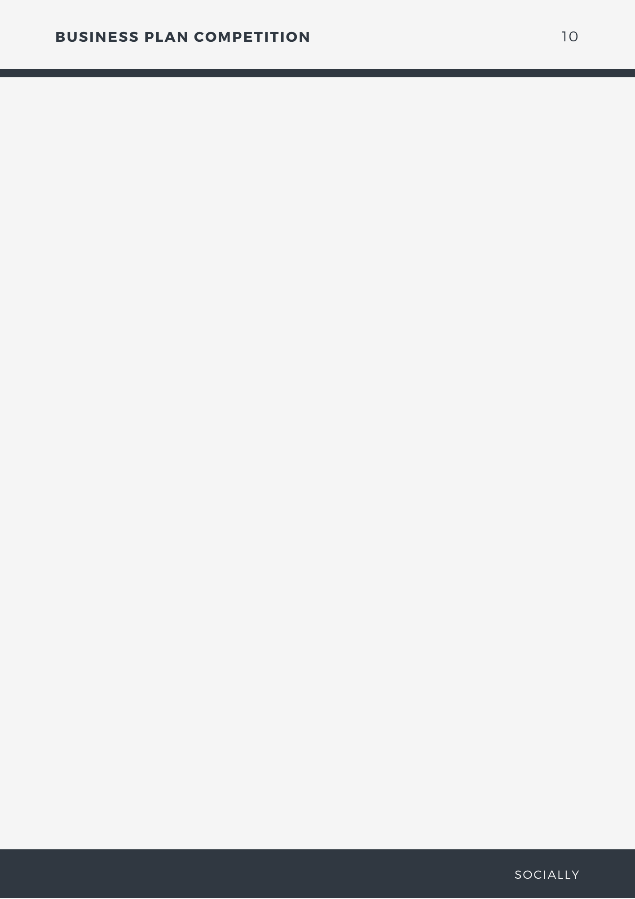

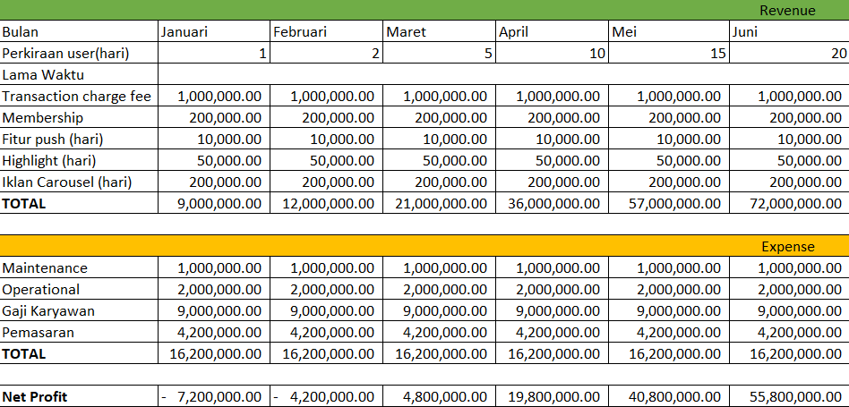

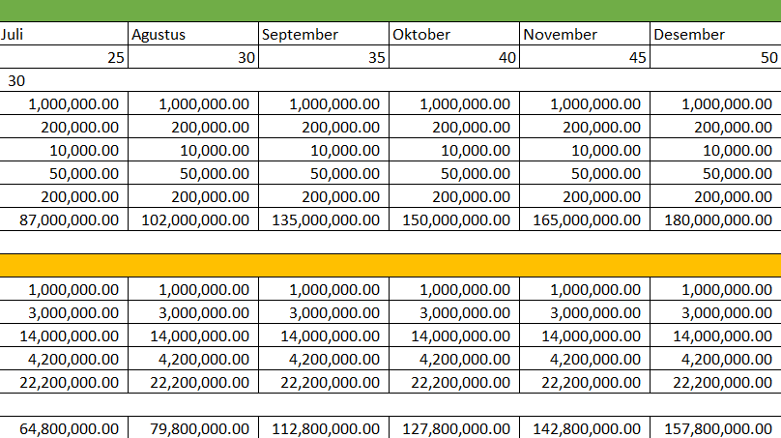

Proyeksi laporan keuangan 1 tahun kedepan

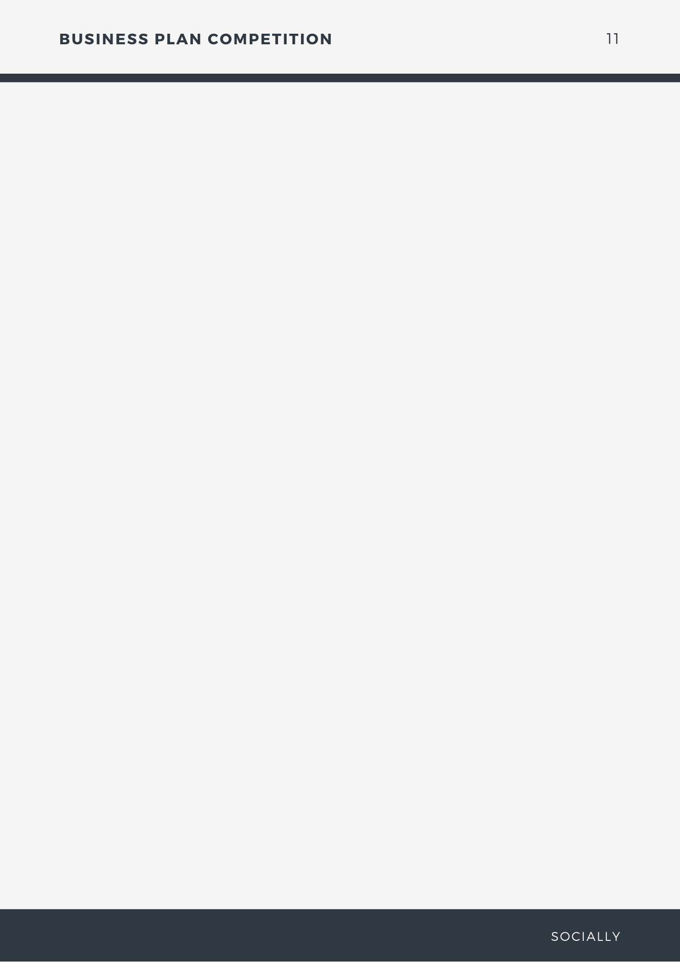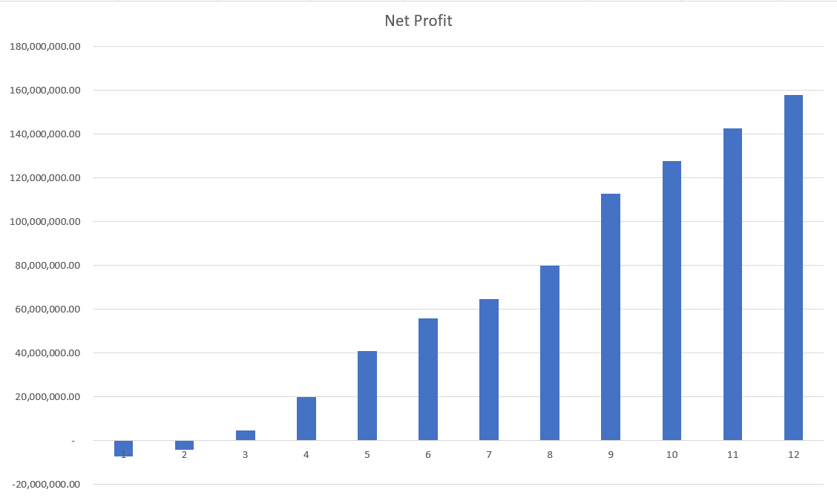

Proyeksi Nett profit

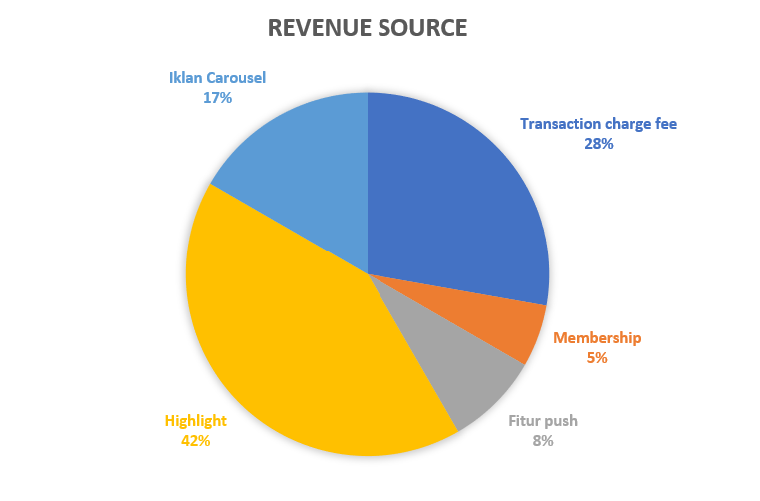

Proyeksi Revenue Source

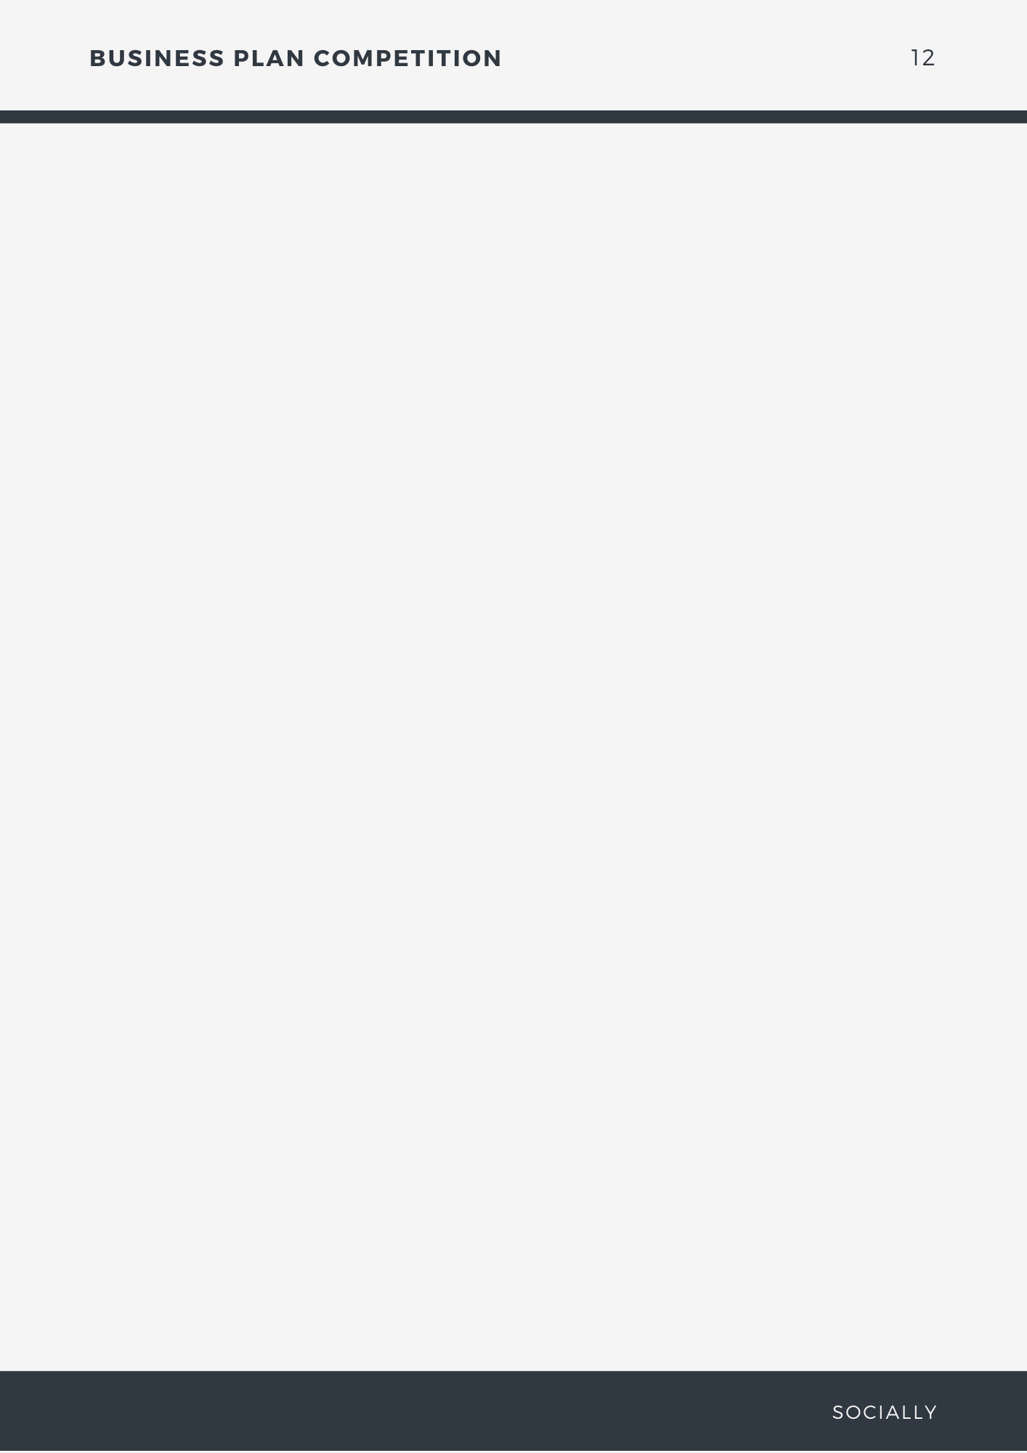

**Digitalisasi**

Socially menggunakan aplikasi, *website,* dan sosial media sebagai wadah untuk mengakses fitur-fitur kegiatan sosial yaitu : webinar, lomba, konser, grup, donasi, relawan. Dimana semua transaksi dapat di akses dengan mudah dan menampung semua kegiatan sosial hanya saja *website* digunakan untuk melakukan transaksi donasi dan penjelasan mengenai tujuan dari Socially, selain itu fitur lainnya dilakukan di aplikasi. Lalu kami juga akan menggunakan sosial media sebagai pemasaran yaitu iklan pada Instagram, Facebook, Twitter dan aplikasi lainnya.

Disini kami menjadikan email dan whatsapp sebagai alat komunikasi para staf untuk mempermudah berkomunikasi dan mengirimkan data atau hasil kerja yang dapat meningkatkan produktifitas kerja dan menggunakan internet sebagai sumber informasi atau referensi dari perkembangan kompetitor agar dapat meningkatkan perkembangan perusahaan dan kemampuan staf.

Sebagai penyimpanan data, kami menggunakan *database* untuk menyimpan data versi digital dari dokumen pada server dan perangkat penyimpanan, dokumen-dokumen ini langsung tersedia bagi semua orang di perusahaan sehingga perusahaan dapat menyimpan dan memelihara sejumlah besar data historis secara ekonomis, dan karyawan dapat mengakses langsung dokumen yang mereka butuh kan. Berikut adalah *system* yang akan kami gunakan agar dapat mengembangkan kinerja dan mendapatkan kepercayaan dari pelanggan layanan kami :

* Sistem Informasi Manajemen (SIM) memungkinkan kami untuk melacak data donasi, biaya dan tingkat produktivitas. Informasi ini dapat digunakan untuk melacak profitabilitas dari waktu ke waktu, memaksimalkan laba atas investasi dan mengidentifikasi bidang yang perlu perbaikan.
* *Costumer relationship management* (CRM) dengan adanya CRM Staf perusahaan dapat segera memberitahukan keberadaan barang pesanan pelanggan. Karena seluruh interaksi disimpan di dalam *system* CRM hal ini memberikan keuntungan bagi perusahaan sehingga dapat lebih meningkatkan kinerja terhadap produktivitas serta aktivitas layanan dijalankan selama 24 jam.
* *Gamification system* berupa *reward points* dimana nantinya pengguna dapat mendapatkan *reward points* setiap menjalankan kegiatan di sosicially dan dapat menukarkan *reward points* tersebut dengan hadiah menarik berupa *voucher.*

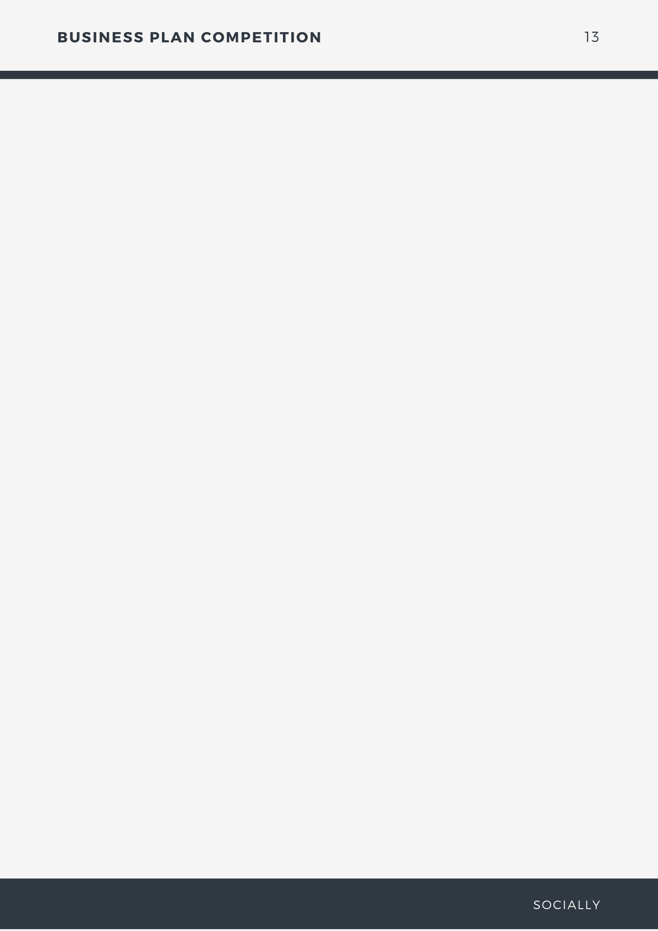**Kesimpulan**

Banyak orang yang rela untuk menyumbangkan uangnya untuk sosial, tetapi masih sedikit orang yang merelakan waktu dan tenaganya untuk melakukan kegiatan sosial. Kehadiran Socially ditengah-tengah masyarakat dapat meningkatkan produktifitas dalam bidang sosial, Socially sendiri merupakan usaha yang menawarkan layanan berupa kegiatan sosial dengan tujuan untuk meningkatkan kesadaran masyarakat terhadap sesamanya yang dilakukan secara *online* dan *offline* baik saat dan setelah *pandemic* covid-19. Perencanaan usaha ini ditinjau dari beberapa aspek, yaitu aspek pemasaran, aspek operasi, aspek sumberdaya manusia, dan aspek keuangan.

Pada aspek operasi, Socially mengembangkan UI/UX untuk menunjang siklus pemakaian layanan, mengidentifikasi dan mengelola risiko, membangun keahlian dan kemampuan dalam kegiatan operasional, dan berkontribusi terhadap keseluruhan peningkatan layanan.

Lalu pada aspek pemasaran, Socially menawarkan platform *one stop solution* pada bidang sosial yang nantinya akan dipasarkan melalui sarana iklan dan promosi pada media Facebook, Instagram, Twitter dan aplikasi lainnya dengan tujuan dapat menjangkau seluruh calon konsumen, terdiri dari klasifikasi berikut yaitu pendapatan sebesar Rp 4.400.000,00/bulan sampai Rp 100.000.000,00/bulan ke atas, umur lebih dari 17 tahun sampai 60 tahun, dan pendidikan minimal SMA/SMK/MA/sederajat. Selain itu Socially juga melakukan kegiatan sosial secara *offline* dengan kerjasama dengan berbagai perusahaan dan organisasi.

Sedangkan untuk aspek sumberdaya manusia, kami meningkatkan kontribusi produksi orang-orang yang ada dalam organisasi melalui sejumlah cara yang bertanggungjawab secara strategis, etis, dan sosial dengan sasaran tenaga IT Developer, *Management, Marketing,* Kontrol. Lalu untuk aspek keuangan, kami memaksimalkan keuntungan tanpa merugikan konsumen.

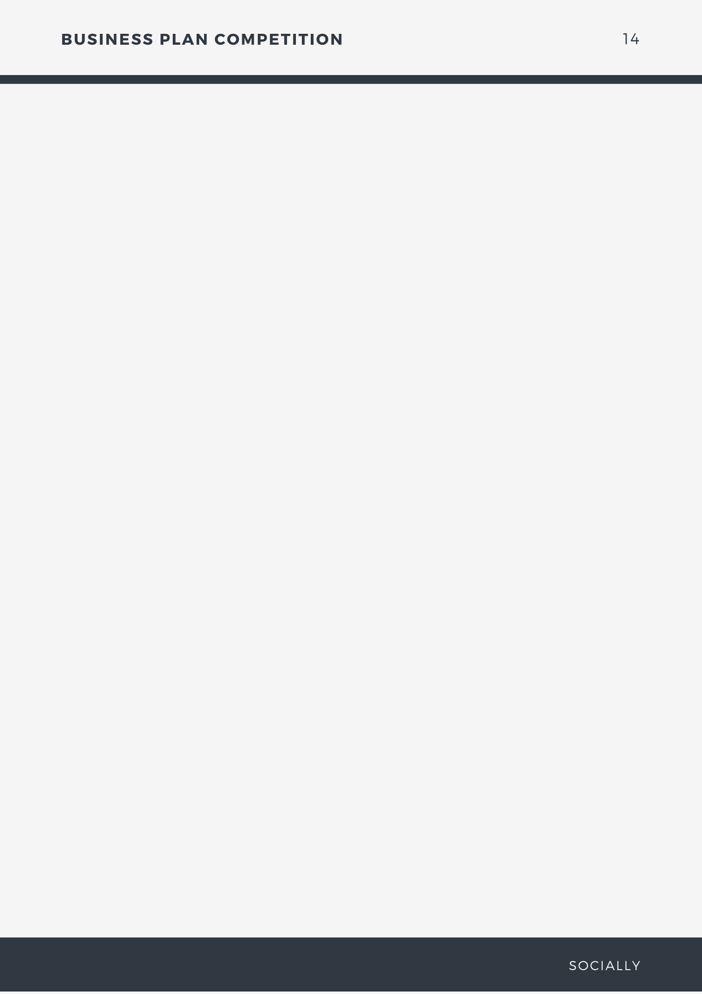**Daftar Pustaka**

<https://mediaindonesia.com/humaniora/337510/jumlah-relawan-vaksin-covid-19-lampaui-target>

<https://www.google.com/url?sa=i&url=http%3A%2F%2Fstartupborneo.blogspot.com%2F2016%2F06%2Fstruktur-ideal-organisasi-perusahaan.html&psig=AOvVaw3RXL2ORDyh02Ic8ArDpVp7&ust=1612666942647000&source=images&cd=vfe&ved=0CAIQjRxqFwoTCNjJ79Ki1O4CFQAAAAAdAAAAABAD>

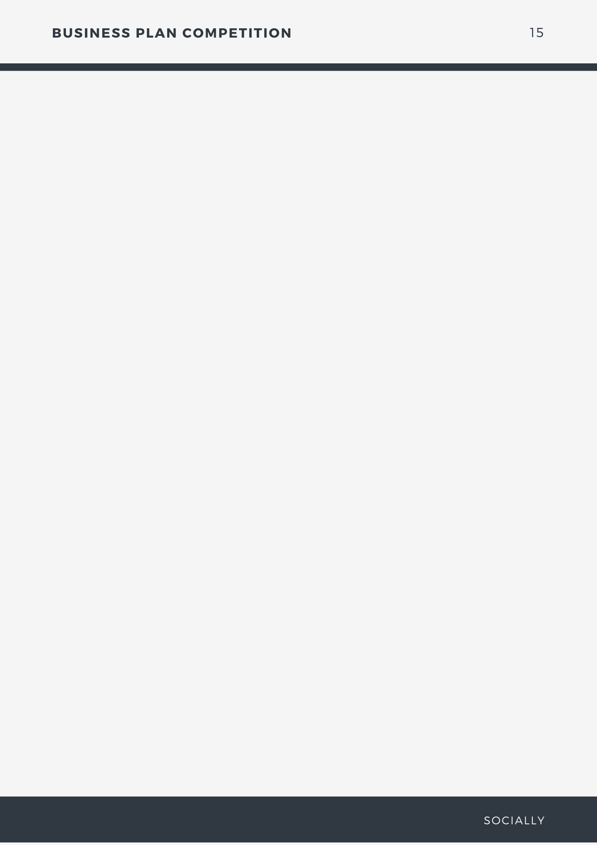**Lampiran**

|  |  |
| --- | --- |
|  |  |
| Fanny Heng  SMKN 27 Jakarta | Patricia Natalia Suteja  SMA Santo Yakobus |
|  |  |

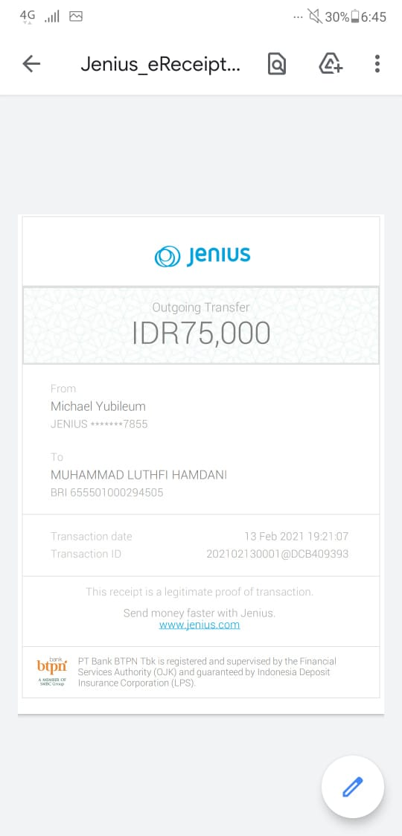

BUKTI PEMBAYARAN